配送任务安排：车辆、线路、地图排线与分配｜云上订货系统
配送安排要回答四件事：哪几张出库单随哪辆车走，按什么地址顺序交货，出发前还缺什么条件，出现差异由谁接续。线路名称、地图标点和配送单保存分别提供不同信息，只有把原批次、实物、人员、费用和后续节点连起来，仓库与司机才能拿同一份清单交接。下面以甲店两张出库单、乙店一张出库单的同仓配送为例，逐步说明如何安排和回查。

先查待分配任务，确定真正要运输的原批范围
在PC管理端进入配送的任务分配，先按所属仓库、原出库单号或客户定位，再结合出库日期、配送方式、拣货人、分拣状态和路线收窄范围。看不到任务时，先查当前筛选和原出库节点，不能直接判断任务已办完；同一客户今天有订单，也不表示其全部出库批次都应进入今天这辆车。用原单号核对本批数量、收货地区与详细地址、客户配送要求以及最迟出发时间。
待分配表里的商品数量、打包数量、拣货状态和配送状态要分别看。甲店原订单十箱，本批只准备两箱，配送清单应接对应两箱的出库单，剩余八箱由原订单继续履约。另一张出库单如果仍在拣货，能进入安排页面也不代表可以马上发车。调度先列出待核事项，交仓库确认实际齐货、实称和包装；不要把“制配送单”当成完成拣货，也不要为让任务从列表消失而提前确认完成。

图1：任务分配的日期、仓库、状态筛选和配送方式说明，空列表不表示全库无任务。
派车配送适用于需要车辆、装车、验查和司机交接的实际运输。客户自提、仓库直送可以按企业允许的简易一键业务办理，但不能把这个入口推广成所有订单的快捷完成按钮。遇到“客户自主下单禁止一键配送”等提示，沿对应原单走正常配送路径，不能改来源绕过。简易路径的费用与节点处理也不能沿用派车假设，有真实运费、搬运或承运交接时，应先确认适用业务和记录方式。
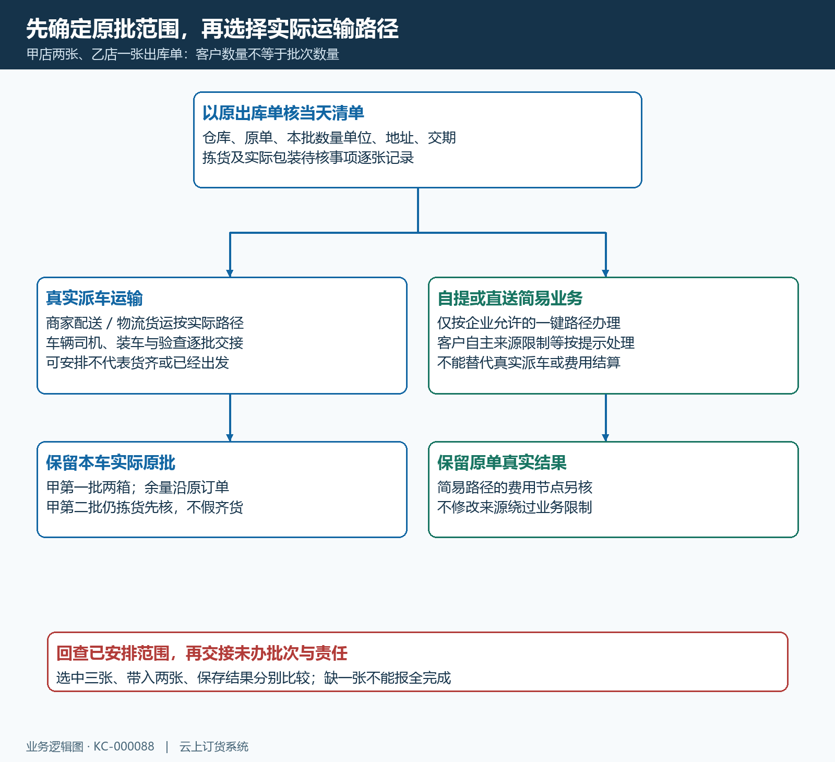
图2：同一客户多张出库单逐批判断，先确定范围，再按实际运输方式分流。

物流、车辆和线路资料，要与真实承运对象对应
在仓库的物流快递资料中查使用中的对象，核名称、物流类型、司机或联系人、出发和到达地点、载重及服务说明。名称相似不能代替类型核对：推荐快递资料不自动代表自有车辆，自有车也不自动具备外部物流的面单或轨迹服务。缺少对象时交有权限人员维护，不能随便选一家同名公司先保存，再把真实车辆写在备注里，让后续费用和承运查询失去对应关系。
载重和体积是配车判断依据，先确认资料单位，再查本次汇总来自哪些原批重量。商品档案计算重量、仓库实称、包装件数和车辆允许载重不是同一个数。合计重量为空或零，不能解释为“很轻可以装”；先补核实物与原记录。车辆可用时间、司机当班、卸货要求和限行条件需要实际确认，不能因为系统对象处于使用中就默认今天能出车，也不能假设系统会自动拦截所有超载组合。
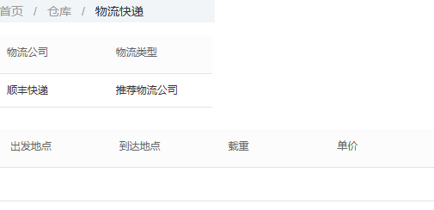
图3：物流快递中的对象类型、载重、地点等字段；示例中的推荐快递不是已安排的车辆。

线路维护地址顺序，地图任务选择当次出库单
进入配送线路，新增时填写能辨别服务方向的名称，选择实际物流或车辆和配送仓库。保存线路后进入该线路的线路排线，选择客户的具体收货地址，核地区、详细地址、收货人及联系信息。一个客户有多处收货点时，不能只选客户名称；应选当天交货对应的地址。必要时用更换地址、上移、下移、置顶调整顺序，并保存后重新查看。线路仓库名称正确，也仍需核仓库坐标是否对应实际出发点。
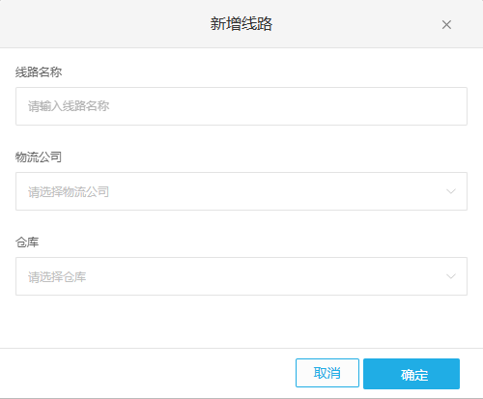
图4：线路名称、物流公司和仓库分别选择，名称不会自动确定客户范围或地图坐标。
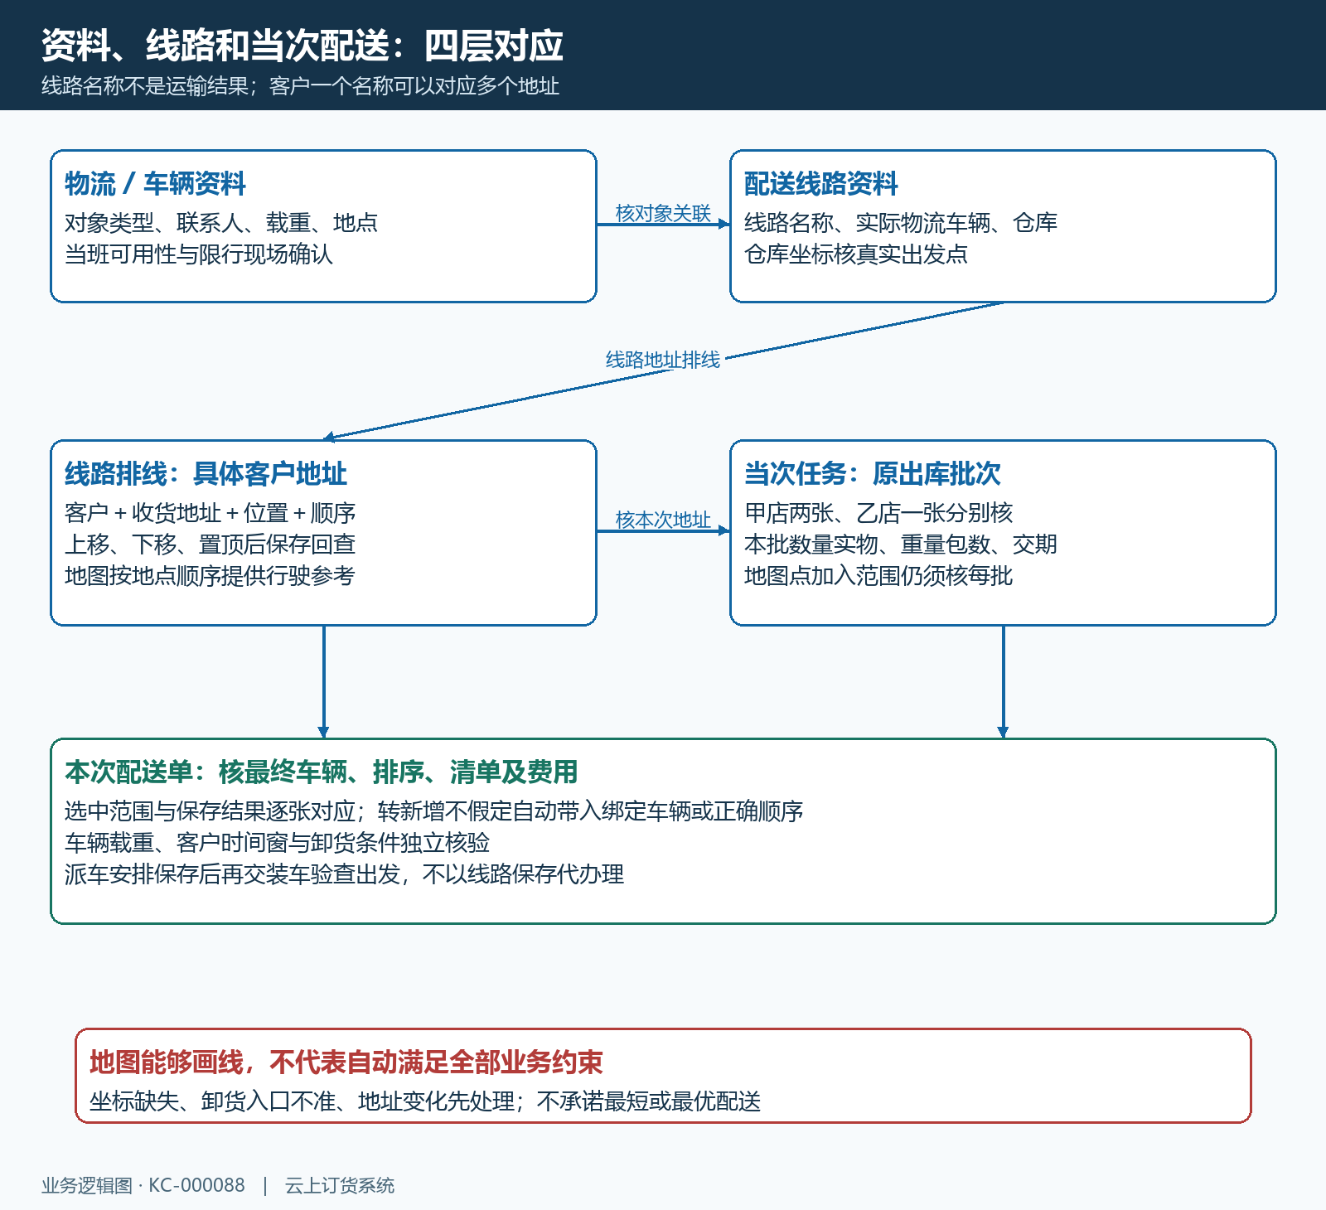
图5：物流车辆资料、线路地址顺序、原出库清单及本次配送单各自承担不同作用。
查看线路地图前检查仓库与客户地址坐标，缺坐标、定位在路口而非卸货入口或地址已更换，先维护正确位置。地图按现有地点和顺序提供行驶参考，不能据此承诺自动满足客户收货时间窗、载重、停车或货车限行。甲店上午十点前收货，乙店全天收货，即使地图显示先到乙店路程更短，也要重新评估甲店交期；如甲店两个批次分属不同卸货点，更不能合成一个位置后略过第二地址。
任务分配地图是另一个使用场景：按日期、仓库、方式、拣货状态和线路查待办，地图点用于查看客户及关联出库单，再添加到本次待选配送清单。该页面的日期查询限制在七天以内，较长范围分段查。点一个客户可能带入其多张关联出库单，核原批号、数量和交期再保留；客户去重数量不能代替出库单数量，也不能证明每个地址已核准。
重新搜索或刷新会重新加载任务，并清空该页面已选的出库清单，先记下原范围，回来后重新核。点击添加成功仅表示待选组发生变化；转入新增配送单还要核车辆和最终排序。不要假定任务地图自动带入线路绑定车辆，也不要把选择顺序当最终保存顺序。最后以新增表单及保存后原配送详情的原批清单为准。
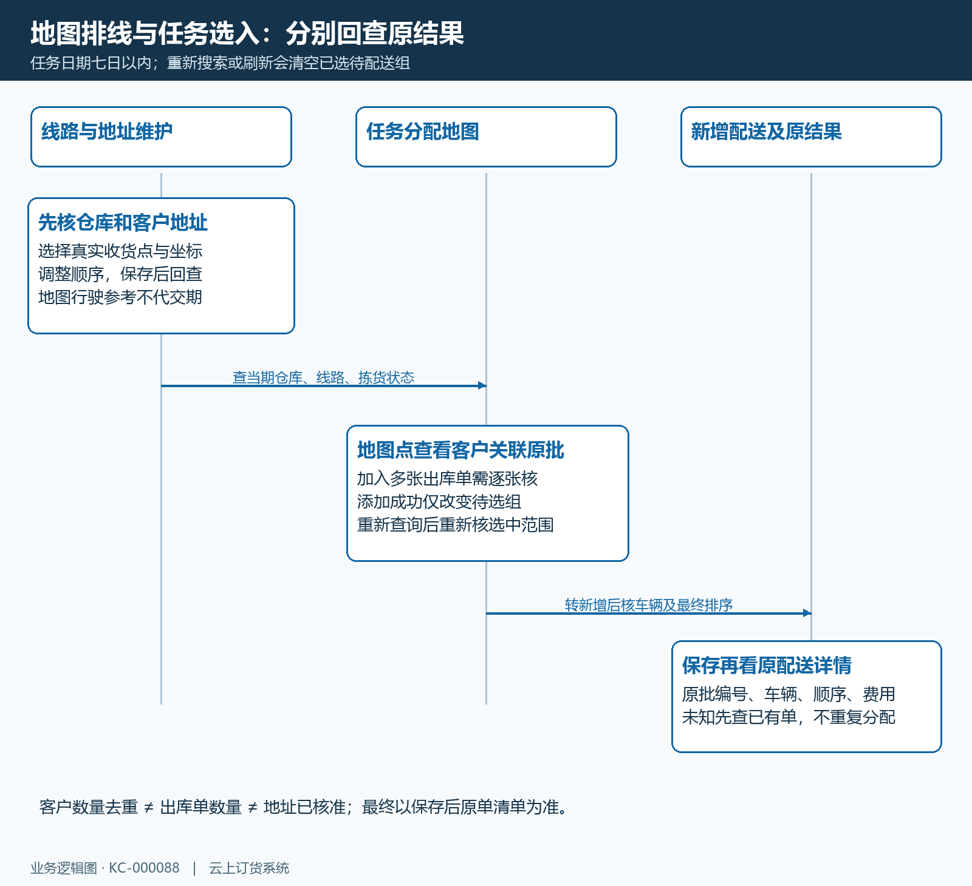
图6：线路保存、地图查看、任务选入和配送保存分层；刷新及转新增都要复核范围。

创建配送单，逐批核清单、人员、排序与费用
从待分配任务选择本次原批，进入新增配送单。逐张比较预期单号与实际带入单号，有单据状态已变化、不能添加或已配送提示，先查原出库单及已有有效配送关联。别只看“选中三张”，就把表单实际剩两张也当全办完。没有符合条件的任务时按原提示处理，不重新创建出库单凑清单。其他人已安排同一批，交接已有配送编号，避免两辆车对同一批各做一套记录。
核所选物流车辆与人员，尤其默认带入值是否仍符合本次安排。PC要求发货人，待提交且尚未确认费用等适用状态下要求最迟出发；手机可能默认登录人员为发货人，显示“最迟配送”等标签，不能不看字段就认为所有端必填提示完全相同。发货人、司机、跟车人员和客户收货人各有用途，先落实真实职责。按逐客户交期排顺序，保存前核整张表，而不是只修改第一行。
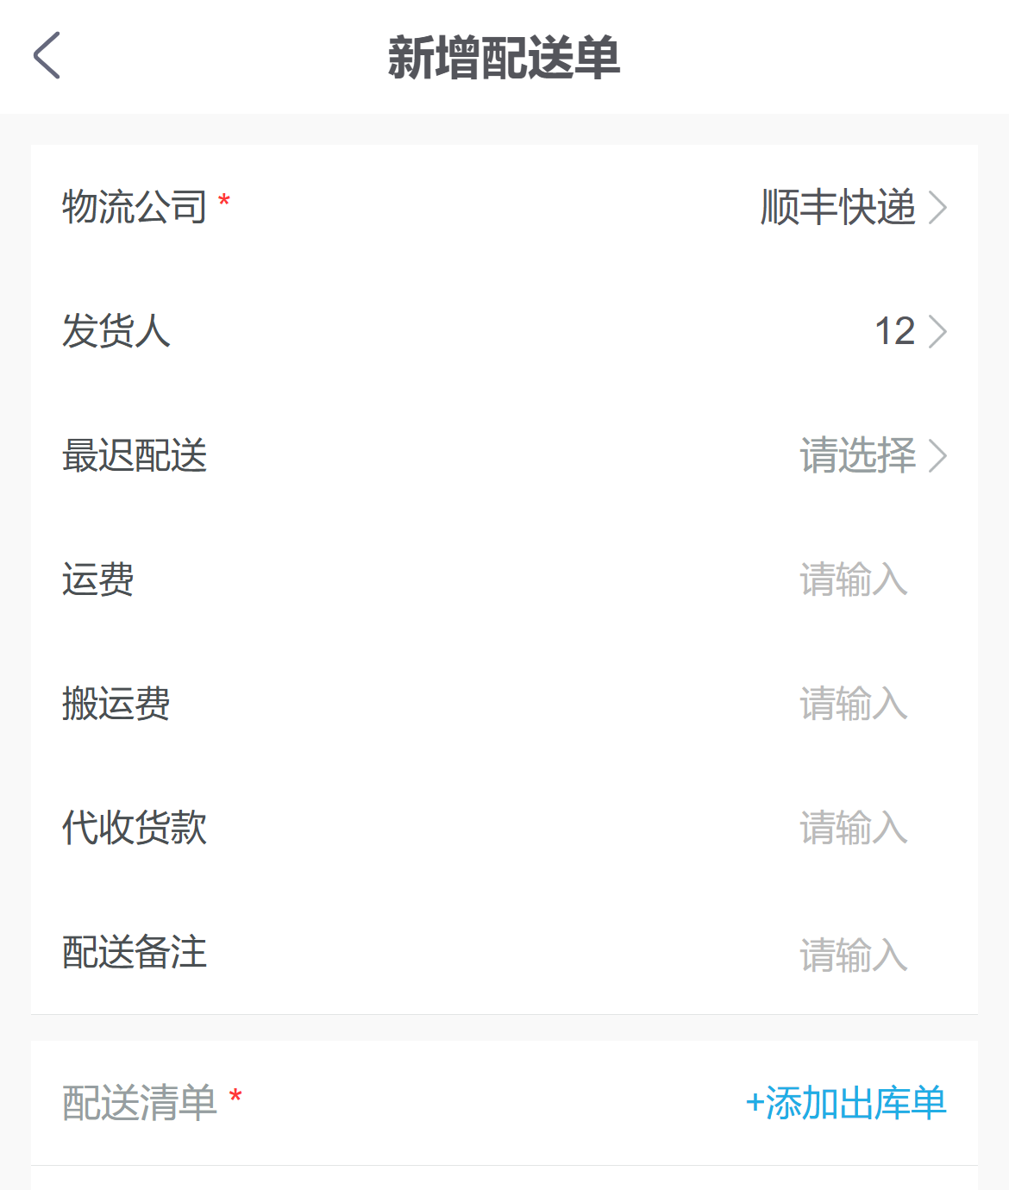
图7：手机创建的物流、人员、时间、费用和添加出库单字段；未添加清单不是已分配结果。
运费与搬运费按实际约定填写，配送费用合计对应这两类费用；代收货款单独核客户原订单待收和承运约定，不能加入运费合计，更不能把填写代收金额当客户已付款。有代收才按允许规则填正数，没有代收不强填零去碰校验。费用为零也不代表已实际结清全部客户款项。商品数量按原规格单位核，包装件数按实际装车件核，不能拿“十箱商品”直接覆盖“十二个包装”。
假设三个原批已核实际重量分别一百二十、八十、三百公斤，共五百公斤，实包分别四、二、十件，共十六件；若车辆可用载重是四百五十公斤，本次就需调整车辆或拆范围。拆车后每车分别核原批、重量、件数、交期和费用，不只把总数从五百改成四百五十。若提示不同客户有相同详细地址，核是否都写了笼统园区名，补真实楼栋门牌与收货点；同地址真实共用也先按提示核实，不能为了通过而乱改地址。
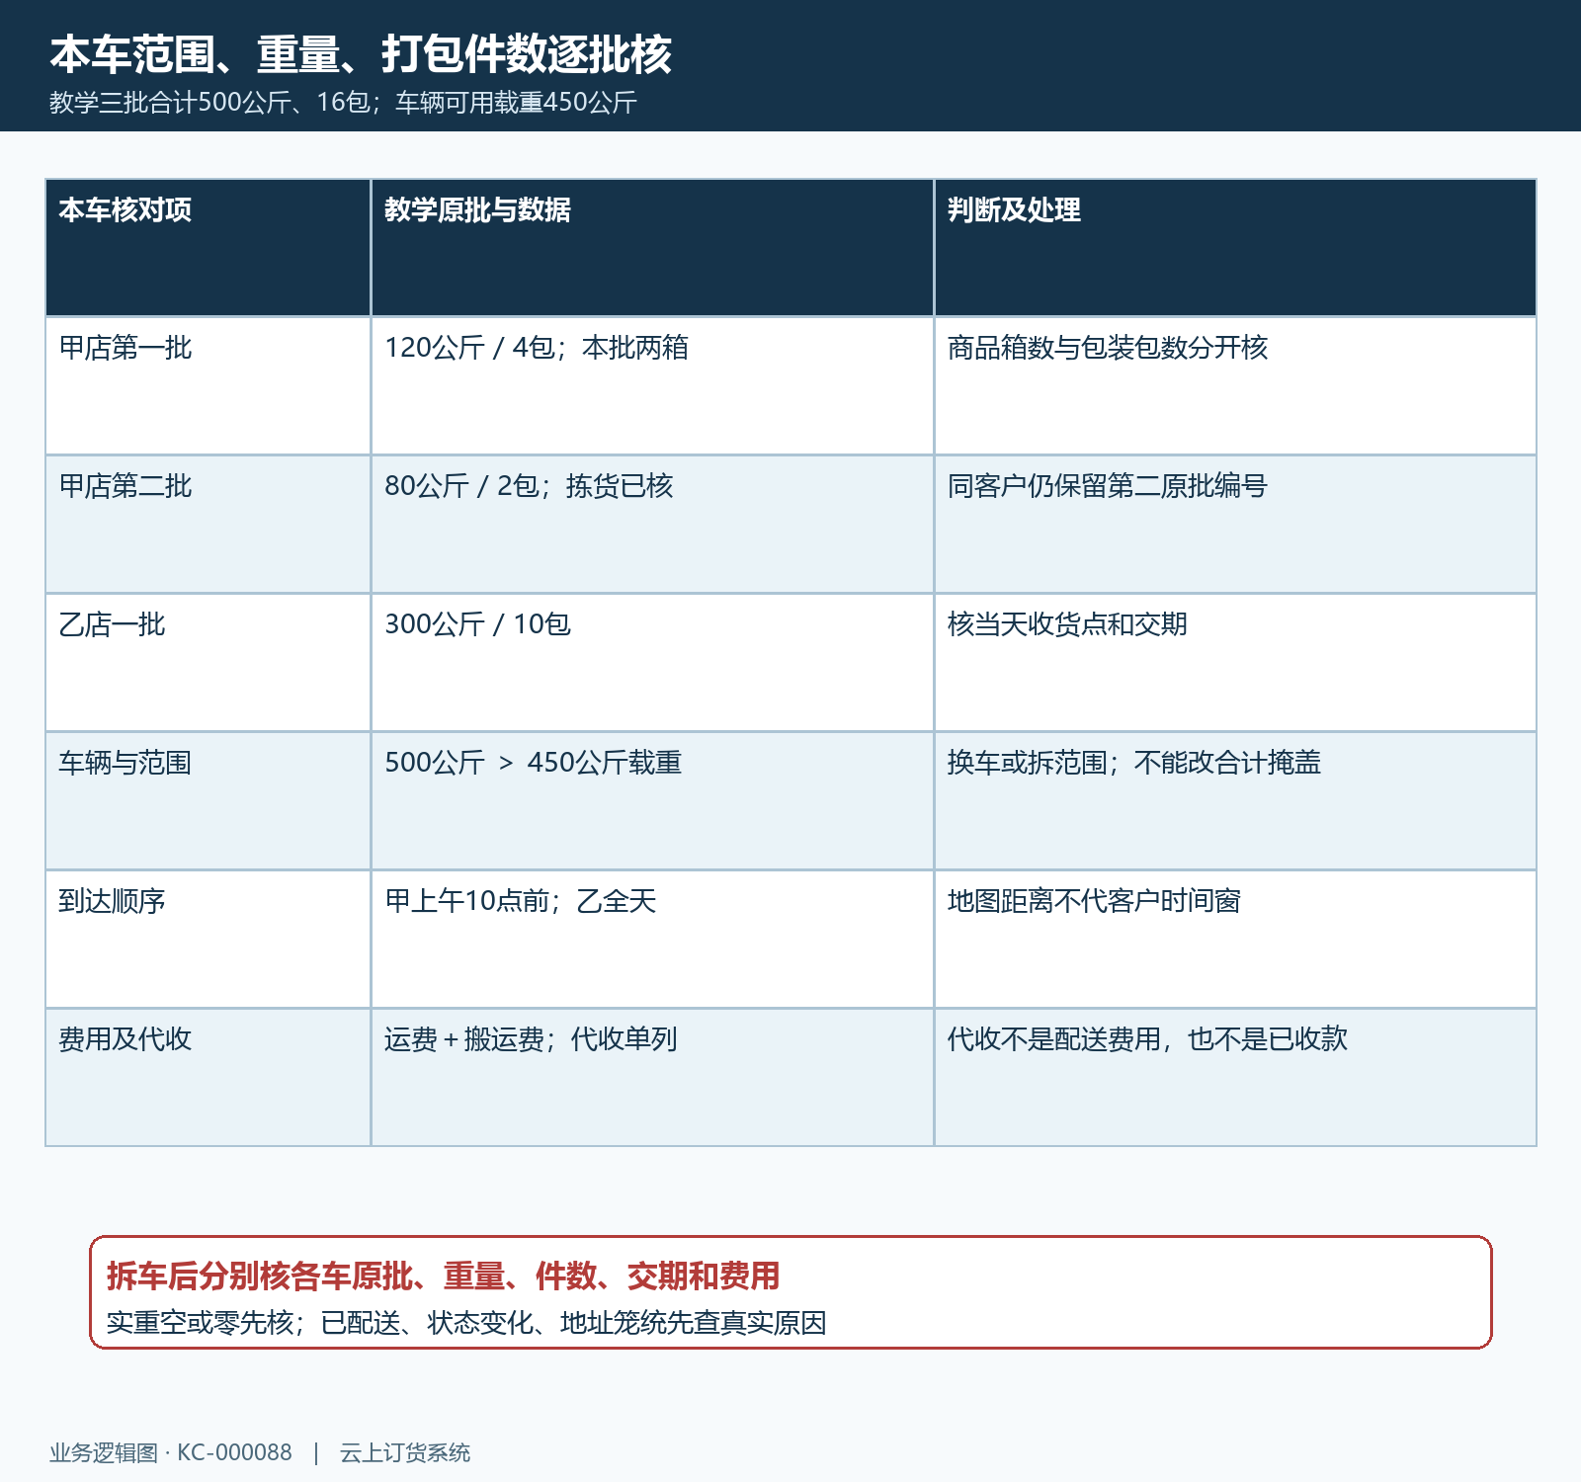
图8：教学三批五百公斤十六包，四百五十公斤车辆需要调整；费用和代收仍单独核。

保存后先回查，再交装车、验查和司机
保存成功后回任务分配或配送单查询，用本次原编号核原出库清单、车辆、排序、发货人、时间、重量、件数、费用及当前节点。没有收到反馈、页面卡住或被要求刷新，先查是否已有配送单关联原批；存在就接续原记录，不再把整组选一次新建。状态变化时重读当前清单与修改条件，已确认费用、已发生付款或后续环节不一定允许继续改原明细，不能靠换一个账号或重复提交强行覆盖。
安排形成后把本车原批清单交仓库，核各批拣货、实物包装和装车对象，再交现场人员在手机按实际任务办理。未完成上车或验查时，说明缺的是哪批、哪件和谁接续；车辆临时更换也先核现有装车及单据关联。司机收到的是已核对的配送任务，不是客户全部历史订单。发车后客服应报实际出发与本次配送进度，不能把“已安排”表达成“已送达”。
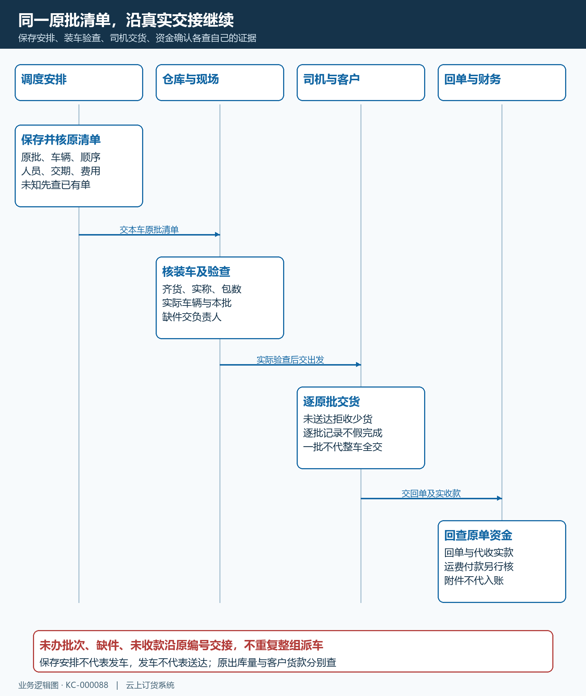
图9：保存配送安排后，仓库装车、现场验查、司机出发交货及财务核账沿同一原批接续。

接续进度按原客户原批交接，别用一个完成状态掩盖差异
配送途中按原配送编号回查客户及出库批次，客户临时改地址先核剩余清单、现场位置与交期，再由对应岗位处理允许的变更。少货、拒收、未送达分别记录涉及哪一批、数量单位和现场证据，不把整车一律确认完成。已签收的批次不跟未交货批次一起再次安排；需要返仓或退货时沿真实货物与原单业务办理，不能删除配送记录掩盖实物去向。
代收款回仓后核金额、收款人、方式和对应客户原订单，再交财务确认实际入账；配送费用付款与客户货款收款分别查。回单催收、附件归档、运费结算各核原结果，单据保存或回单收到都不能替代到账证明。调度结束本次安排时，将未办批次、缺件、未收款和下一次派车责任明确交给接续人员，读者沿原订单、原出库单和原配送单三个编号即可查到真实履约进展。

下一步学习
本篇完成后可继续学习：KC-000083、KC-000089、KC-000090、KC-000093。先核拣货，再按实际装车、验查、配送完成与回单业务接续。

